**面向对象程序设计（C++）**

**课程设计报告**

题目：工资管理系统的实现

专业：计算机类Ⅰ

设计日期： 2024 年 4 月 29 日 至2024 年 5 月 27 日

小组成员人数：3 人

小组成员名单：

组长 班级： 2301 学号： 2023 姓名： 赵 成绩：

组员 班级： 2301 学号： 2023 姓名： 高 成绩：

组员 班级： 2301 学号： 2023 姓名： 严 成绩：

目录

一． 项目简介 1

1.1项目内容 1

1.2文件与执行环境 1

1.2.1电子文档打包文件名及文件列表 1

1.2.2编译执行环境与运行步骤 1

1.3任务分工 1

二．项目内容 2

2.1系统的整体架构 2

2.2 UML类图 3

2.3系统的整体设计 5

2.4功能模块设计 5

2.5重点难点分析及解决方案 5

2.5.1重难点分析 5

2.5.2解决办法 6

2.6调试难点及解决方法 7

2.6.1 调试难点 7

2.6.2解决方案 7

2.7结果展示 7

三．总结与体会 9

# 项目简介

## 1.1项目内容

**项目简介：**

利用C++的知识和QT以及一些自行拓展的新知识，实现企业工资管理系统

使自己更加深层的理解和掌握c++并在程序中展现出来，同时开发编程的思想和能力，以及扩展知识面，学习一些课上没有涉及的内容。同时通过阅读一定量他人的代码，使自己更加熟练的看懂别人的思想及做法从中学习，提高自己的编程能力。

**主要功能：**

（1）用户注册与登录

（2）用户密码找回

（3）用户查看以及修改个人信息

（4）查询工资信息

（5）对工资信息排序

（6）对工资信息进行统计并用相关的统计图展示数据

（7）管理员修改，增添，删除工资信息，员工信息

（8）系统自动每月固定时间自动计算更新员工工资

（9）数据备份与恢复

（10）提供帮助提示

## 1.2文件与执行环境

### 1.2.1电子文档打包文件名及文件列表

1.Adm_sala_satis.cpp

2. Adm_sala_satis.h

3. Adm_sala_satis.ui

4. Adm_user_manage.cpp

5. Adm_user_manage.h

6. Adm_user_manage.ui

7. Adm_user_satis.cpp

8. Adm_user_satis.h

9. Adm_user_satis.ui

10. Admin.cpp

11.Admin.h

12. Admin.ui

13. Admin_salary_manage.cpp

14. Admin_salary_manage.h

15. Admin_salary_manage.ui

16. base_lei.cpp

17. base_lei.h

18. check.cpp

19. check.h

20. FileBackup.cpp

21. FileBackup.h

22. Find_password.cpp

23. Find_password.h

24. Find_password.ui

25. FindUser.cpp

26. FindUser.h

27. inquiry_base_information.cpp

28. inquiry_base_information.h

29. inquiry_base_salary.cpp

30. inquiry_base_salary.h

31. io_base.cpp

32. io_base.h

33. keshecpp.pro

34. keshecpp.pro.user

35. login.cpp

36. login.h

37. login.ui

38. main.cpp

39. satatis.h

40. satatis.cpp

41. send_email.cpp

42. send_email.h

43. sort_base_information.cpp

44. sort_base_information.h

45. sort_salary.cpp

46. sort_salary.h

47. sta_function.cpp

48. User.cpp

49. User.h

50. User.ui

51. User_per_manage.cpp

52. User_per_manage.h

53. User_per_manage.ui

54. User_salary.cpp

55. User_salary.h

56. User_salary.ui

57. 员工信息表.csv

58. 工资表.csv

59. 员工考勤表.csv

60. 岗位工资表.csv

### 1.2.2编译执行环境与运行步骤

在QT Creator中进行编译，运行。

数据文件说明：员工信息表.csv用来记录员工个人信息。工资表.csv用来记录员工工资信息。员工考勤表.csv用来记录员工考勤信息。岗位工资表.csv用来记录不同岗位工资标准。员工信息表_backup.csv用来记录员工个人信息备份。工资表_backup.csv记录员工个工资信息备份。员工考勤表_backup .csv记录员工考勤信息备份。岗位工资表_backup.csv记录不同岗位工资标准备份。

使用方法：首先由登录界面选择不同身份进行登录，登录后进入相应界面，在这个界面选择不同功能，最终进入不同功能界面（如工资信息管理和个人信息管理）。

## 1.3任务分工

**任务概况：**

本次工资管理系统的界面编写涉及到学习使用QT进行界面的编写，同时需要对C++还未熟练掌握的知识进行再次学习并深刻理解。

1. 登录界面的编写（实现按钮功能，登录，忘记密码，注册，用户角色（主管，普通员工）选择按钮）
2. 功能选择界面的编写（实现按钮功能，确认，返回，个人信息管理按钮，工资信息管理按钮，返回按钮返回登陆界面）
3. 查询功能界面的编写（实现按钮功能，可以输入内容的三个空白框用来填写查询内容，查询类型（精确查询，组合查询，模糊查询）按钮，返回按钮）
4. 排序界面的编写（实现输入内容，返回，选择排序类别按钮）
5. 查看界面的编写（实现工资信息查看，滑动表格，返回按钮）
6. 统计界面的编写（实现按钮功能，输入统计内容，选择统计类型，查看统计图，返回）
7. 个人信息填写界面的编写（实现按钮功能，确认，返回，信息填写框）
8. 掌握文件读写的基本操作
9. 学习QT中所运用到的C++相关内容的不同的表达方式（vector和Qvector)
10. 实现系统自动更新工资信息

**任务分工：**

项目的任务分工如表一所示。

表一 任务分工表

|  |  |
| --- | --- |
| **姓名** | **完成内容** |
| 赵思琪 | 登录界面，忘记密码邮箱找回，管理员和用户个人信息管理、工资信息管理界面，各个界面连接与参数传递，退出，返回，文件读写，文件数据设计，系统信息录入，添加，修改以及修改信息后自动更新，删除，系统维护（数据备份与恢复），定时更新工资表信息，系统整体设计 |
| 严巩 | 完成了工资信息管理系统中的排序和查询功能实现的编写，其中查询功能包含用户基本信息查询和工资信息查询，均涉及精确，模糊，组合查询。排序包含了姓名等非常规排序和工资各个组成的常规排序 |
| 高艺丹 | ​完成了工资管理系统中统计功能的实现，包括对员工各项工资和福利的计算与统计，以及统计功能的界面设计 |

# 二．项目内容

## 2.1系统的整体架构

一个工资管理系统的设计与实现，不仅要包括工资信息本身的界面，还需要有用户的信息，可以存储读取修改用户的信息，实现工资信息管理的基本功能。基于工资管理这一任务，我们系统主要由登录界面选择不同身份进行登录，登录后进入相应界面，在这个界面选择不同功能，最终进入不同功能界面（如工资信息管理和个人信息管理）。

1. 在登录界面需要实现登录功能，管理员登录按钮，普通员工登录按钮，忘记密码按钮，然后分别进入后能够实现各自按钮所实现的功能，例如管理员登录按钮点击后，要能够进入管理员界面。普通员工登录按钮点击后，要能够进入普通员工界面。忘记密码功能在验证完用户信息后可以向用户邮箱发送密码信息。

2. 然后是管理员界面和员工界面，需要实现员工个人信息管理按钮、员工工资信息管理按钮、员工个人信息统计按钮、员工工资信息统计按钮。例如员工个人信息管理按钮点击后，要能够进入相应界面。员工工资信息管理按钮按钮点击后，要能够进入相应界面。员工个人信息统计按钮按钮按钮点击后，要能够进入相应界面。员工工资信息统计按钮按钮点击后，要能够进入相应界面。

3.在管理员界面按下不同按钮后，进入不同功能界面。在员工个人信息管理界面要实现员工信息录入，添加，修改以及修改信息后自动更新，删除，对员工个人信息进行查询和排序。在员工工资信息管理界面要实现每月定时自动更新员工工资，员工工资考勤信息录入，工资信息添加、修改以及修改信息后自动更新，对员工工资信息进行查询和排序。在员工个人信息统计界面要实现员工男女比例展示，员工在职状态展示，员工年龄分布展示，各部门员工人数展示。在员工工资信息统计界面要实现员工考勤信息展示，员工总工资信息展示，员工奖励信息展示，员工加班信息展示，员工最近一个月工资展示。

4.在普通员工界面按下不同按钮后，进入不同功能界面。在个人信息管理界面，要实现对员工基本信息展示，实现对联系方式（手机号和邮箱）的修改，实现对密码的修改。在个人信息管理界面，要实现对员工基本信息展示，实现对联系方式（手机号和邮箱）的修改，实现对密码的修改。在工资信息管理界面要实现对本年份各个月份工资信息展示，同时实现可以查看自己本年份各个月份的考勤记录。

系统整体结构如图一所示：

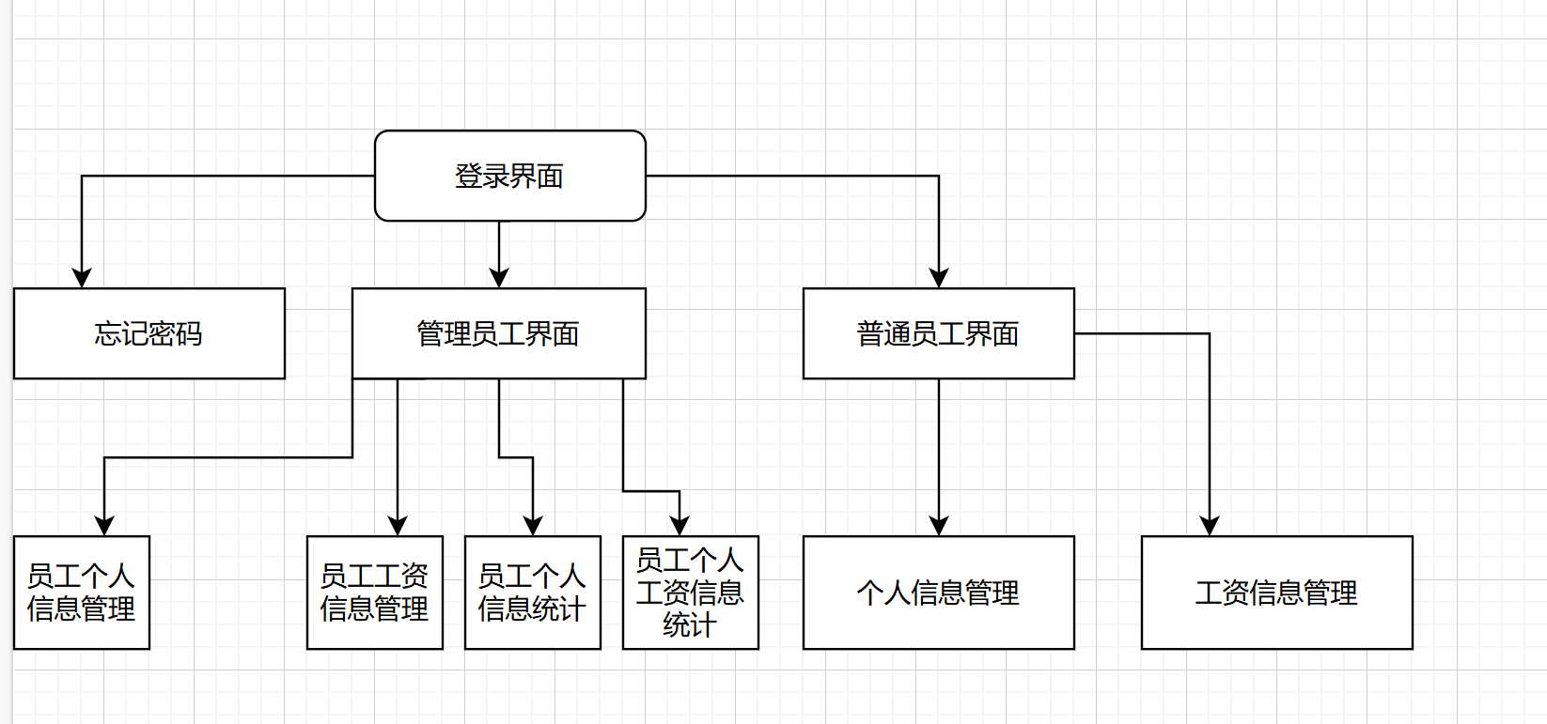

图一 系统整体结构图

## 2.2 UML类图

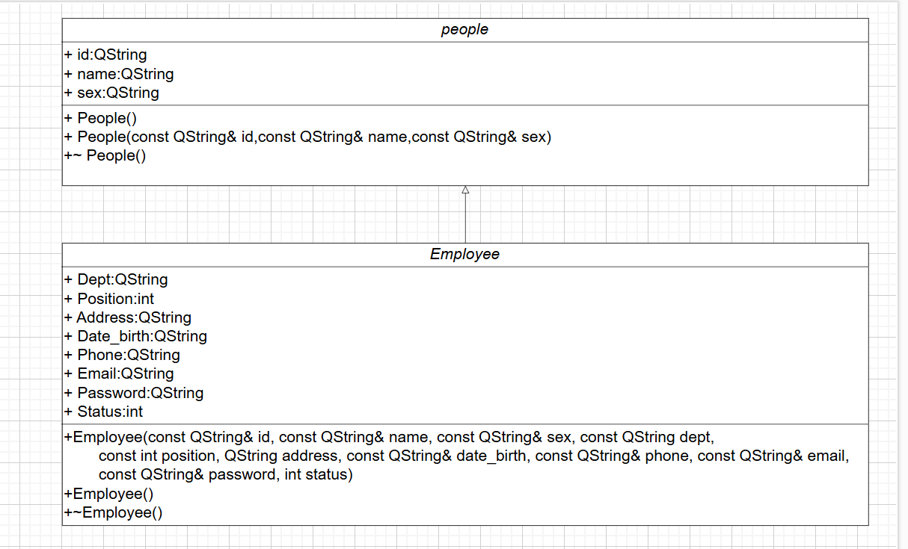

图二Employee类图

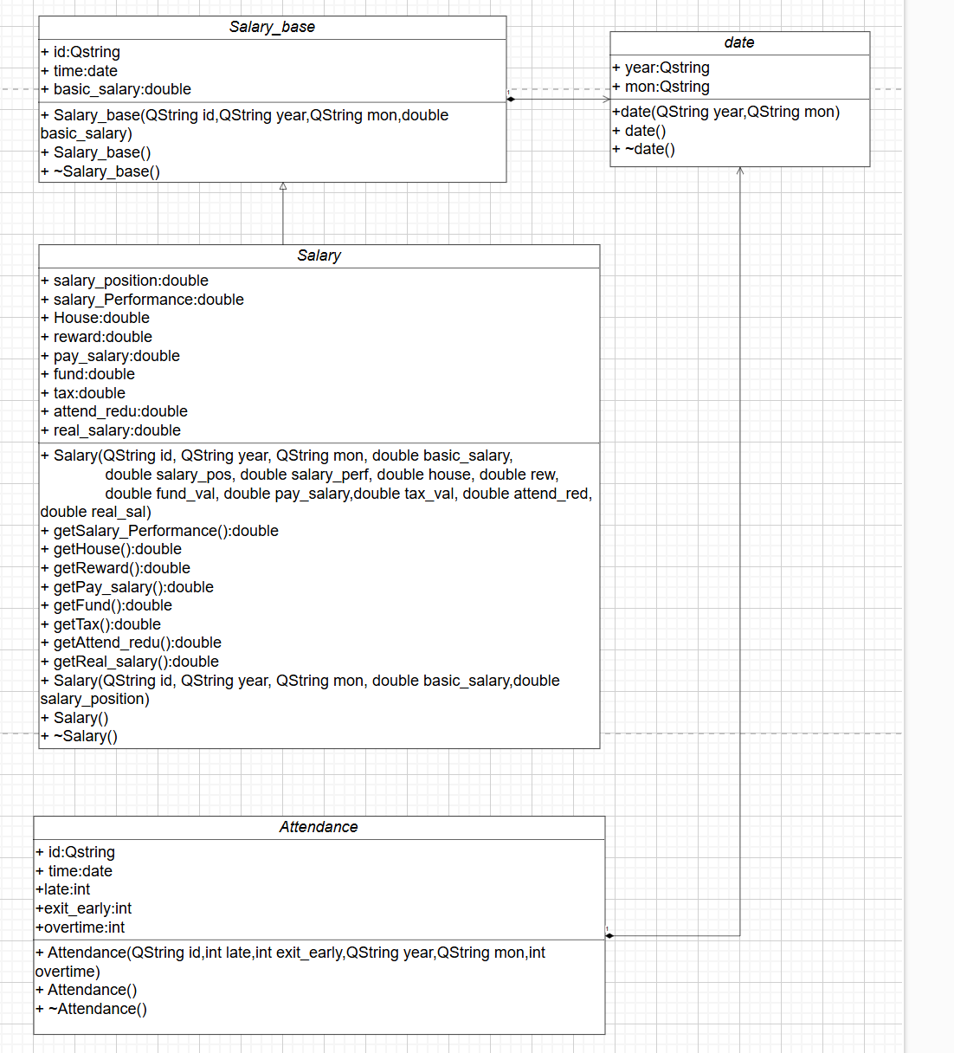

图三salary类图

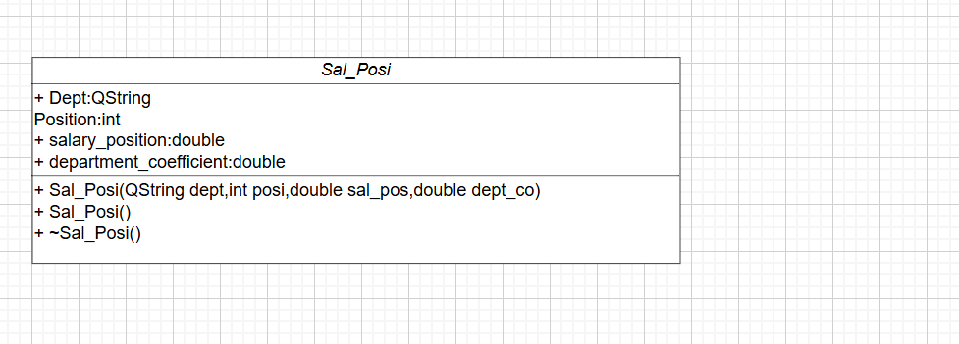

图四sal_posi类图

## 2.3系统的整体设计

系统的整体程序流程图如图五所示。详述关于流程图的解释。

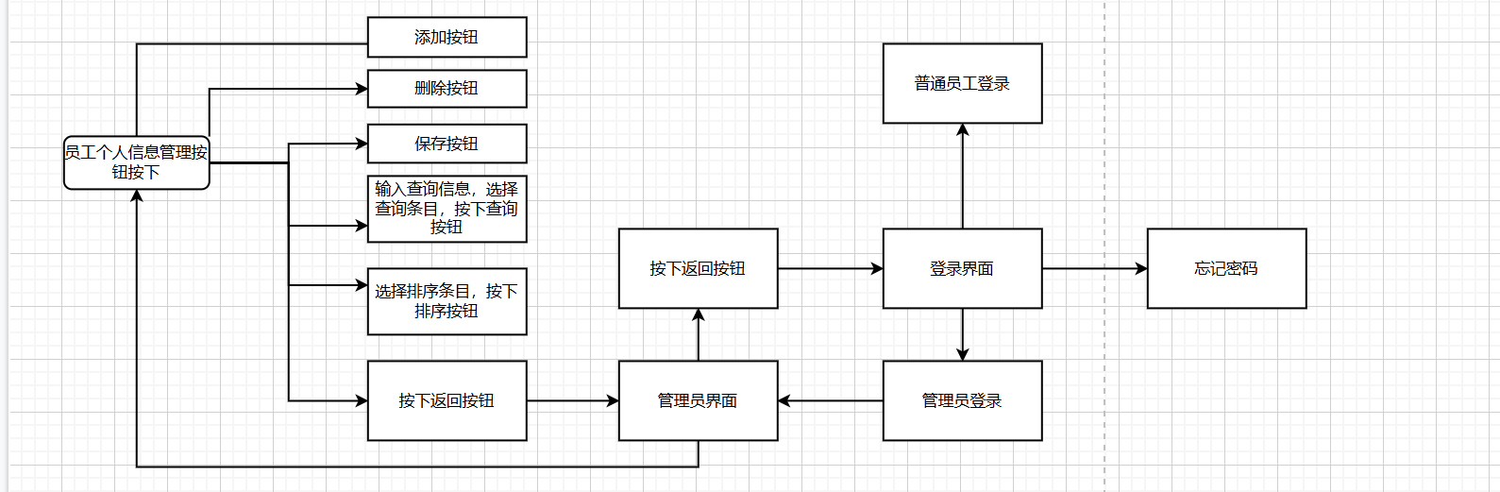

图五 系统整体程序流程图

## 2.4功能模块设计

系统中使用的数据表如表二所示。

表二 数据表

|  |  |
| --- | --- |
| **字段** | **关于该字段描述** |
| 员工信息表 | 记录员工个人信息 |
| 工资表 | 记录员工工资信息 |
| 员工考勤表 | 记录员工考勤信息 |
| 岗位工资表 | 记录不同岗位工资标准 |
| 员工信息表_backup | 记录员工个人信息备份 |
| 工资表_backup | 记录员工个工资信息备份 |
| 员工考勤表_backup | 记录员工考勤信息备份 |
| 岗位工资表_backup | 记录不同岗位工资标准备份 |

## 2.5重点难点分析及解决方案

### 2.5.1重难点分析

1.如何实现界面的切换

2.如何将复杂的工资信息以简洁明了的方式呈现

3.如何实现工资的自动计算

4.找回密码时如何让用户知晓密码已经找回

5.查询的类型多样，如何用一个界面实现所有查询功能的实现

6.当信息发生改变时，如何实现系统中所有相关信息的同步改变

### 2.5.2解决办法

1. 如何实现界面的切换：

利用QT的UI设计工具创建不同的界面，包括主界面、工资信息界面、员工信息界面查询界面，排序界面，统计界面等，在代码中使用信号和槽机制来实现界面的切换，例如当用户点击某个按钮时，发送信号触发槽函数，该槽函数负责切换到对应的界面。比如实现排序界面时，先编写函数并且返回相关的容器，按下相关的飘絮按钮时，对应的排序函数会实现，可以使用QStackedWidget控件来实现多个界面的叠加显示，通过setCurrentIndex函数来控制当前显示的界面。可以选择使用不同的布局管理器来控制界面元素的排列，确保界面布局整洁美观

1. 如何将复杂的工资信息以简洁明了的方式呈现：

我们首先将用户的信息分解成个人的基本信息和个人的工资信息，在文件读写的的过程中，我们放弃了传统的文本读写，而是选择将所有的相关的工资信息采取读取CSV表格的方法读取数据并以表格的的形式展现相关的数据。这大大的降低了因为文本编写出错而导致系统无法正常运行的概率。

1. 如何实现工资的自动计算：

通过编写工资计算函数，我们只需要知道某个用户的基本工资，加班时长，缺勤天数等信息就可以计算出该用户的应发工资，实发工资等工资信息，工资表格编写时，只需要填写少量信息就可以计算出全部的工资信息。

1. 找回密码时如何让用户知晓密码已经找回：

基于SMTP协议，利用Qt提供的QTcpSocket来完成与SMTP服务器的交互。首先建立TCP连接，然后发送EHLO命令并接收服务器的响应，接着进行身份认证，之后将发件人和收件人设置为需要发送的邮件的地址。然后，进行邮件内容发送。最后发送QUIT命令，关闭与服务器的连接。

1. 查询的类型多样，如何用一个界面实现所有查询功能的实现：

查询的类型有很多种，假如为每一个查询功能都设计一个界面，这会造成界面的繁琐，造成用户不好的体验，我们选择在查询界面上方设置三个可以输入内容的空白框，用户根据自己想要查询的内容在空白框中输入对应的内容，再次选择查询的类型，这样就能实现一个页面进行所有的查询。

1. 当信息发生改变时，如何实现系统中所有相关信息的同步改变：

在程序中实现文件夹监控功能，定时检测文件夹中的文件变化，如新文件的创建、修改、删除等操作，一旦发现变化，就可以触发相应的信息同步操作。我们编写了一系列的文件同步函数，在对文件中的内容进行操作的时候编写了文件保存函数，文件中的内容会同步改变。

## 2.6调试难点及解决方法

### 2.6.1 调试难点

1.在工资管理系统中，可能会涉及到大量的数据同步操作，比如如员工的个人信息、薪资信息等。在调试过程中，可能会出现数据同步不及时或不准确甚至是没有进行同步的的情况。

2.工资管理系统中最重要的功能之一就是计算员工的薪资。在调试过程中，可能会出现薪资计算错误的情况，这会给企业带来巨大的危害

3.UI设计可能包含非常复杂的布局和控件组合，这可能导致界面显示不正常或错位，我们无法得到正确的界面

4.Qt中使用信号与槽机制来实现组件之间的通信，如果信号与槽连接错误或者信号发送不正确，会导致功能无法正常工作。

### 2.6.2解决方法

1. 检查数据同步的定时任务设置是否正确，以及确保数据同步的逻辑和算法正确。
2. 检查薪资计算的逻辑和数学公式是否正确，以及确保薪资数据的准确性和完整性。
3. 仔细检查UI设计和布局代码，确保各个控件的位置和大小设置正确，并使用Qt的调试工具调整布局参数。
4. 查看信号与槽的连接代码，确保连接方式正确，并使用Qt的调试工具来追踪信号的发送和接收过程。

## 2.7结果展示

登录界面如图六所示。当使用者打开登录界面后需要输入用户名和密码，同时如果用户忘记密码，下方可以点击忘记密码按钮进入忘记密码界面（如图七所示）找回密码。管理员界面如图八所示，普通员工界面如图九所示，员工个人信息管理界面如图十所示、员工工资信息管理界面如图十一所示、员工个人信息统计界面如图十二所示、员工工资信息统计界面如图十三所示，个人信息管理界面如图十四所示，工资信息管理界面如图十五所示。

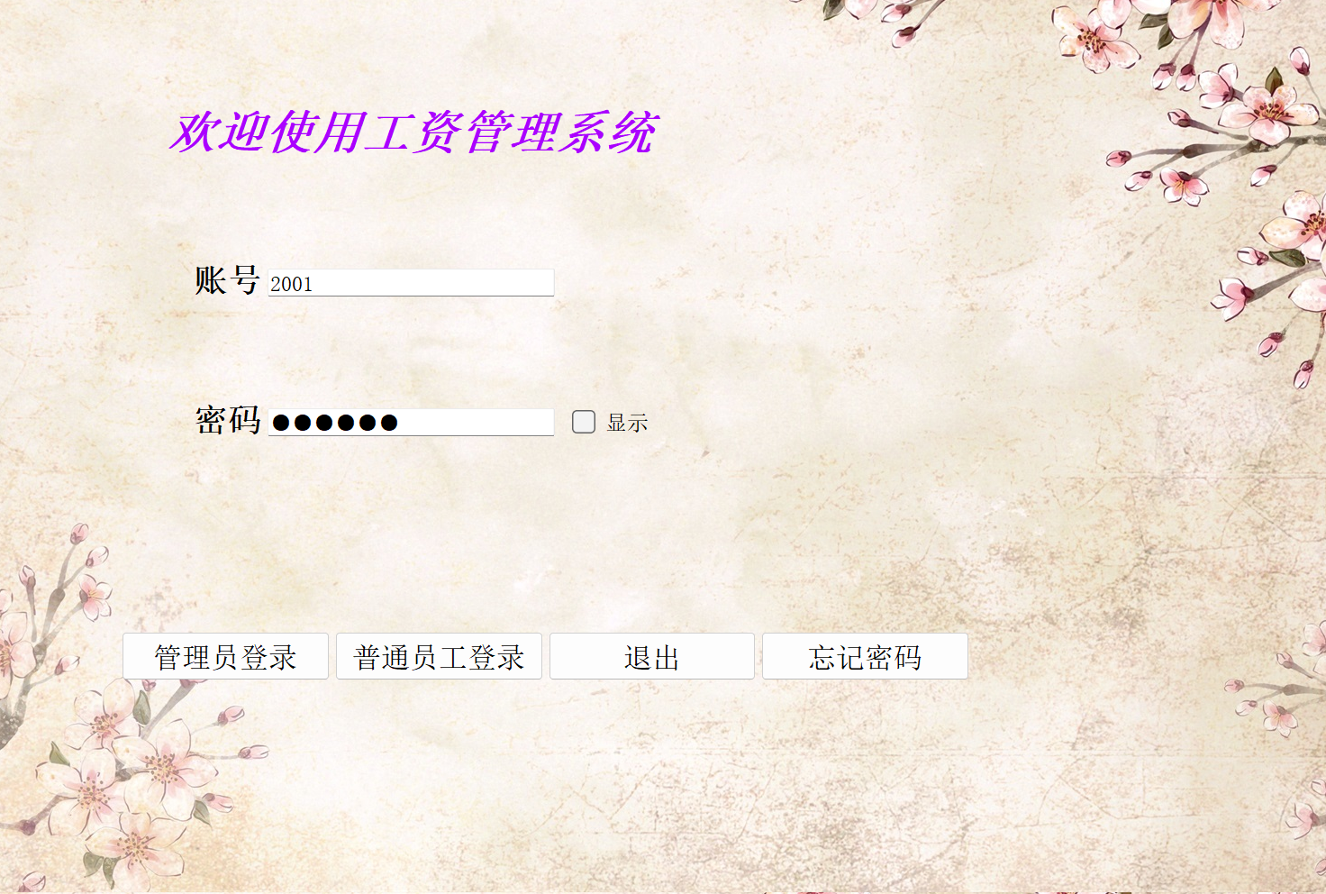

图六 登陆界面

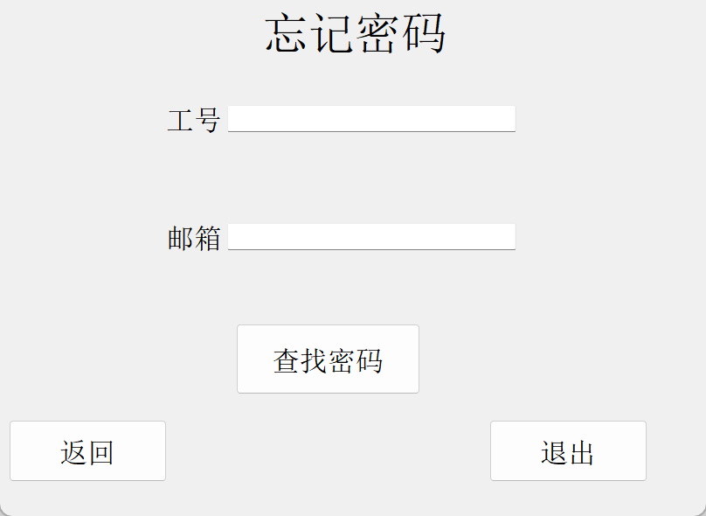

图七 忘记密码界面

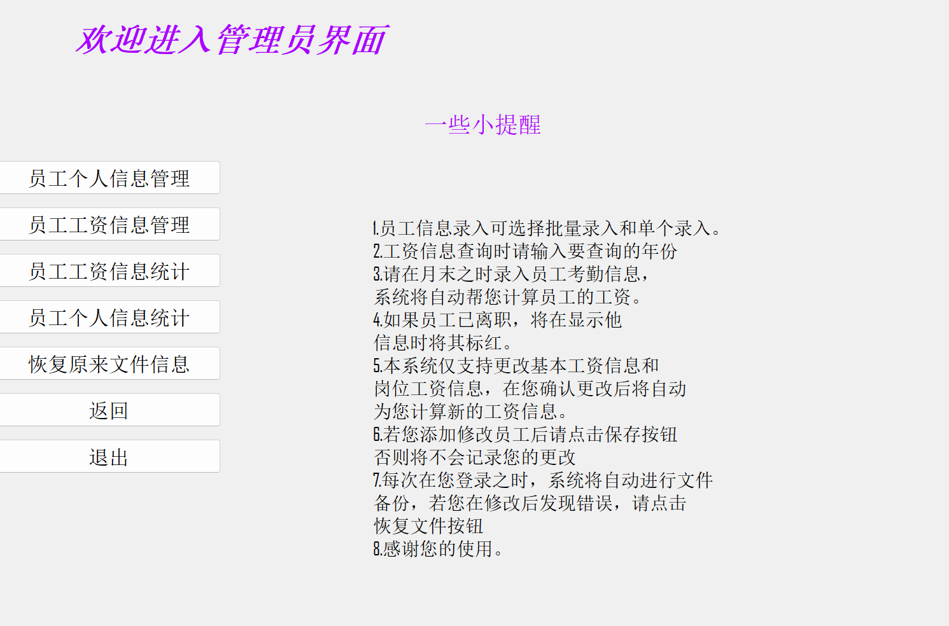

图八 管理员界面

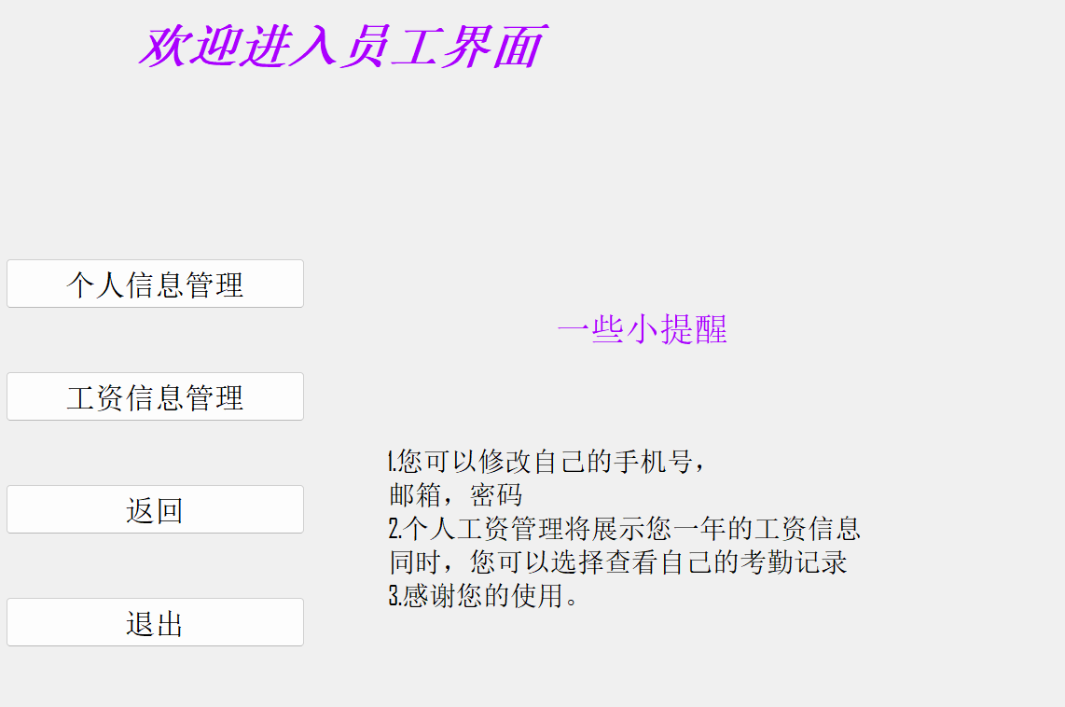

图九 普通员工界面

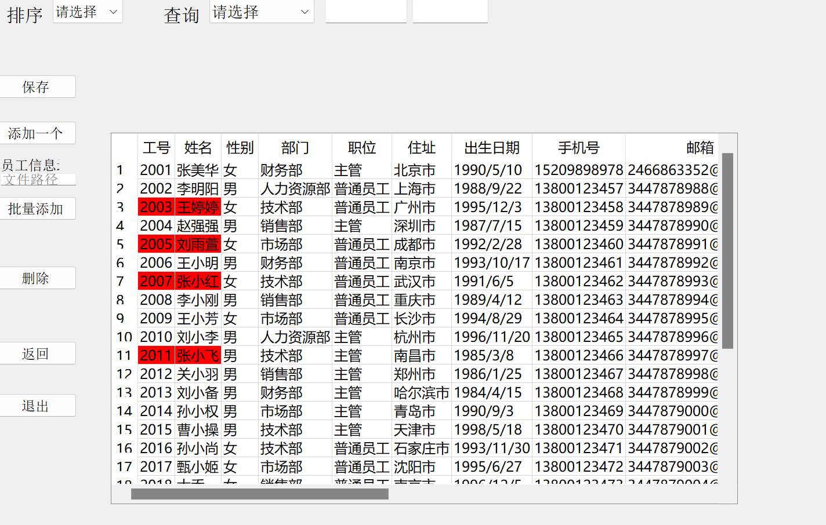

图十 员工个人信息管理界面

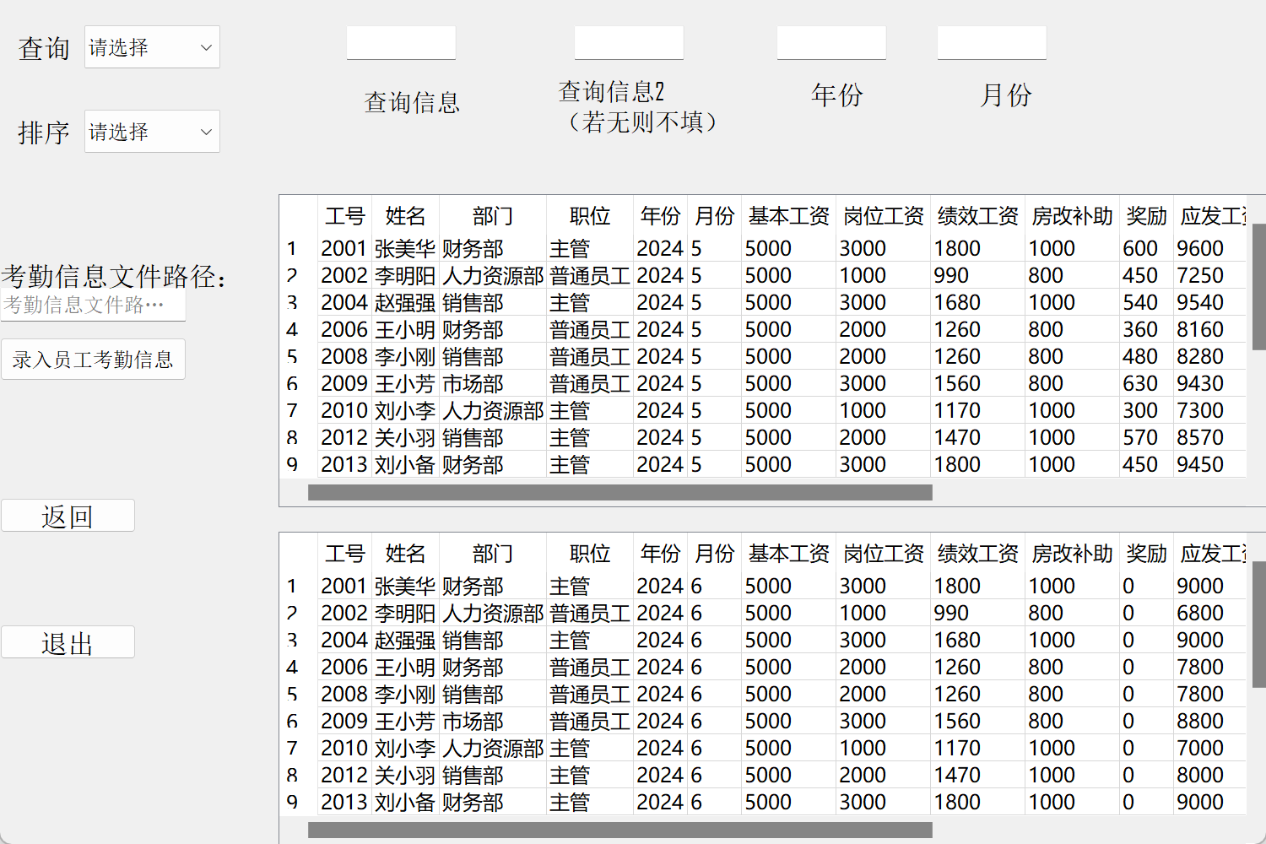

图十一 员工工资信息管理界面

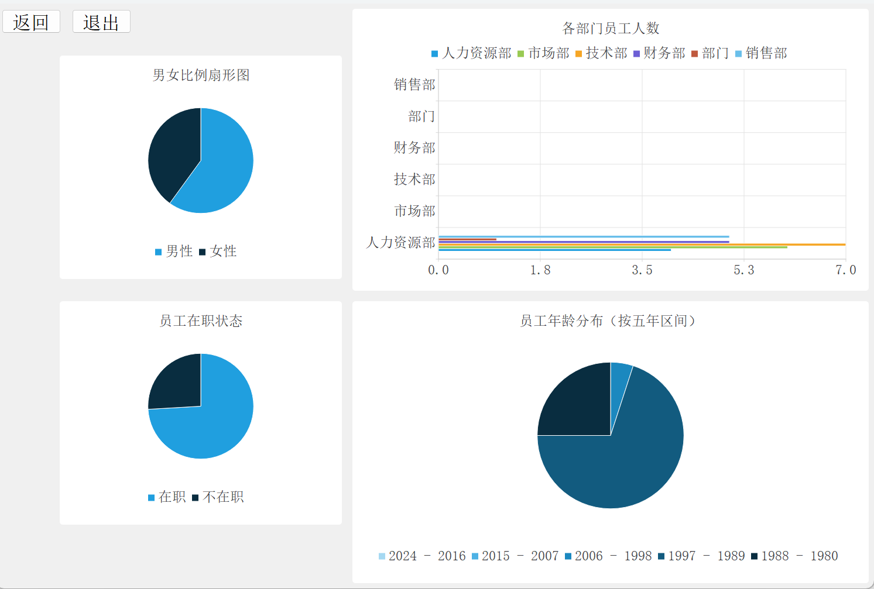

图十二 员工个人信息统计界面

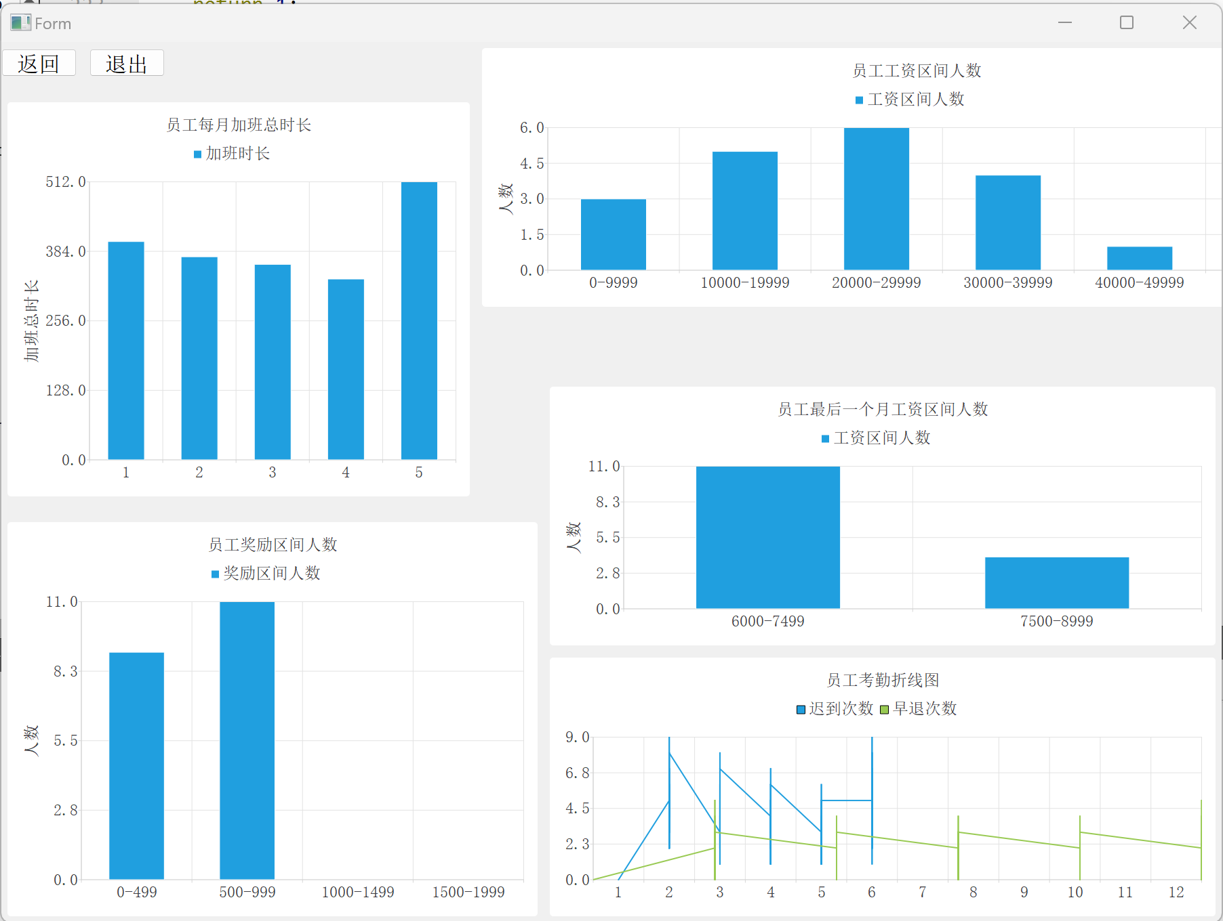

图十三 员工工资信息统计界面

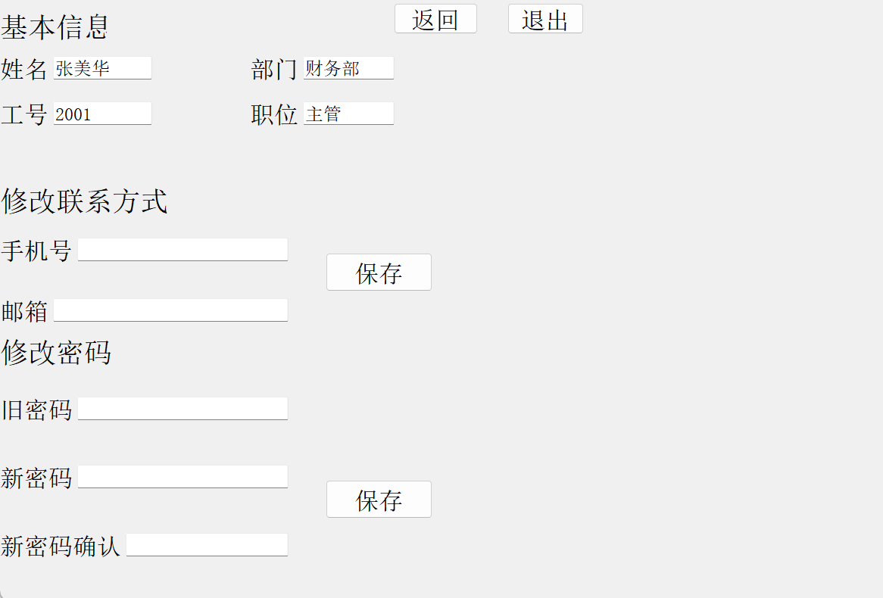

图十四 个人信息管理界面

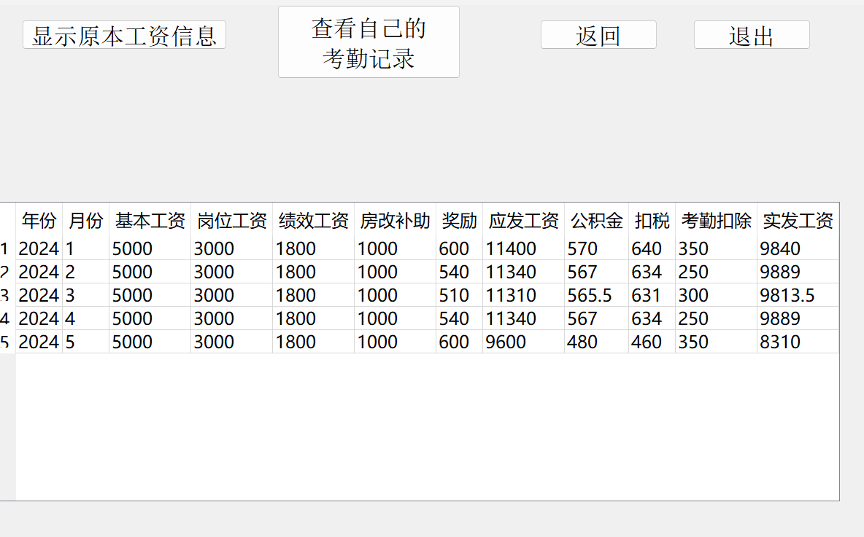

图十五 工资信息管理界面

# 三．总结与体会

#### 赵思琪

**收获和体会**：

本次c++课程设计主要想挑战一下自己，所以挑选了工资管理系统这个课题来完成，同时也是自己感兴趣的。

由于是为了更加易于操作和使用人员的界面直观性，因此选择了qt这个图形界面设计框架，帮助更好的完成这个项目。但是在开始学习的时候就遇到了一些问题，例如需要先掌握一些基本的qt知识，这就需要上网查找资料，查看一些视频，并且在其中找到自己所应该要用得到的一些函数以及所要用到的一些框架。是否需要继承自qt的内置类来完成自己的项目。因此整个过程中，我觉得不仅仅是对c++学习的一次复习巩固以及应用，更加是对自己自学能力的一种挑战。

在学习玩qt的基本知识后，就要开始着手写程序了在写程序的过程中，就会遇到各种各样的实际的问题，这时候就需要有qt内置的帮助去寻找所要的结果，或者是网上搜索寻找答案。通过一两周的学习之后，基本对qt的学习有所掌握能够独立自主的编写代码。看着自己的代码越来越完善，越来越优秀，自己的心里也充满了成就感。

同时，在设计过程中，对于c++的异常处理，debug有了更加深刻的体会。

**不足之处：**

但是不可否认的是在自学的过程中难免会遇到一些困难，例如在查询时更新信息，信号发送错乱，文件读取乱码一度令我灰心丧气，无法继续有信心往下写。曾经我都想换一个题目写，但是最终依然坚持了下去。

在整个过程中感觉到自己的不足之处就是对qt信号发送机制还没有很好的理解，需要在编写代码的过程中去翻阅书本，网上搜索再次查看。

**改进与建议：**

本次的c++课设给了我最大的体会就是在以后编写各种各样程序代码的时候需要有一定的自学能力和一定的抗压能力。代码编写的过程中总会出现各种各样的问题和bug，这是在所难免的，但是需要有一个良好的心态去面对问题去解决问题。在自己许久思考未果的情况下去询问周围的朋友，在网上寻求解答，得到一个良好的解决办法。

同时也要继续锻炼自己的自学能力，在平常可以多阅读一些计算机相关的知识书籍，论文的扩展自己的知识面，对于感兴趣的内容可以加以学习，应用实践。掌握更多的知识，帮助自己成为一个更强的程序员。通过不断学习，增加自己的见识与经验，提高自己变成与计算机学习的信心。

**严巩**

**收获和体会**：

本次选择工资管理系统帮助我认识到在设计软件时需要考虑用户需求的重要性，在设计的过程中，我们充分考虑了用户的需求并将其转化成对应的代码，同时，通过本次设计，我还学会了QT的使用，对C++所学知识的应用更加熟练。

**不足之处：**

在自学的过程中我遇到一些非常难以理解的知识，我恐惧对于将学习到的新知识运用到代码中去，害怕因为一个小的失误导致代码的瘫痪。同时，我想要实现的查询界面所查询的信息随着我的输入内容改变而改变的功能没有实现。

**改进与建议：**

虽然我认为我们已经考虑了很多用户的需求，但我还是觉得我们的界面设计的还不够简洁明了，同时，我们对异常处理的使用还不够熟练。

**高艺丹**

**收获和体会：**

本次C++课程设计带给我最大的收获是学习了课外的Qt使用知识，我通过这次课程熟悉了Qt的使用与编译环境，学习了函数处理数据的可视化，在成功实现项目所需求的各类统计图时获得了无与伦比的成就感。同时这次的课程设计也使我将课堂上所学的C++知识进行了实际运用，让我对于其更加巩固与熟练。总的来说不仅巩固了我的知识，也锻炼了我的自学能力。

**不足之处：**

课程设计过程中难免遇到挫折，一开始我对于Qt的使用很不熟练，上手非常吃力，经过反复学习练习后才能较为熟练地使用。并且我的心态不是很稳定，在遇到反复出现的bug时也会抱怨以及懊恼，一定程度上影响了我的项目进度。之前所学的知识也需要我反复地去查阅复习，基础知识还需要一定的牢固。

**改进与建议：**

在我自己的统计部分，我认为我的界面处理还不够完善。统计图的呈现方式、统计类别和数据处理的自由程度远远不够，作为一个管理系统来说还不够实用。我需要更加熟悉对于多项数据的同时处理与呈现，以此为出发点不断完善自己的知识体系，还可以学习更多的数据处理方式，同时也要端正心态，保持良好的耐心去解决问题。